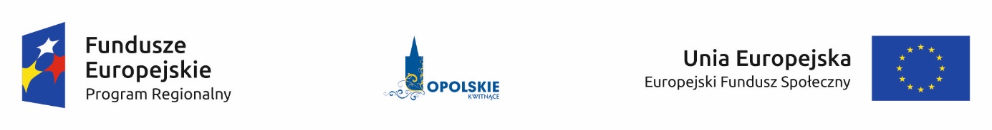
Załącznik nr 6 do umowy

FORMULARZ WPROWADZANIA ZMIAN W PROJEKCIE REALIZOWANYM
W RAMACH RPO WO 2014-2020

INFORMACJE O PROJEKCIE
NAZWA BENEFICJENTA
NUMER WNIOSKU O DOFINANSOWANIE
TYTUŁ PROJEKTU

ZAKRES MODYFIKACJI WRAZ Z UZASADNIENIEM W CZĘŚCI MERYTORYCZNEJ
LP. | DOTYCZY PUNKTU WE WNIOSKU  O DOFINANSOWANIE | ZAPIS PRZED ZMIANĄ | ZAPIS PO ZMIANIE | UZASADNIENIE ZAPROPONOWANEJ ZMIANY
1. | (należy podać nr Sekcji i nr pkt, np. Sekcja 3 Informacje o projekcie, nr pkt. 3.5 Opis grupy docelowej i uzasadnienie wyboru)
2.
3.
UWAGI/KOMENTARZE

ZAKRES MODYFIKACJI WRAZ Z UZASADNIENIEM W CZĘŚCI FINANSOWEJ
(dotyczy Sekcji V, punktu 5.2)
LP. | NAZWA I NUMER ZADANIA ORAZ NAZWA KATEGORII KOSZTÓW | WARTOŚĆ PRZED ZMIANĄ | WARTOŚĆ PO ZMIANIE | UZASADNIENIE ZAPROPONOWANEJ ZMIANY
1. | (należy podać nazwę i nr Zadania oraz nazwę Kategorii kosztów, np. Zadanie 1 Doskonalenie umiejętności i kompetencji zawodowych nauczycieli, kursy i szkolenia doskonalące (teoretyczne i praktyczne)
2.
3.
UWAGI/KOMENTARZE*

Oświadczam, że do wniosku o dofinansowanie projektu ………………………….. (tytuł projektu) o sumie kontrolnej ………………………….. (suma kontrolna nowego wniosku) zostały wprowadzone wyłącznie powyższe zmiany. Jednocześnie oświadczam, że do wniosku o dofinansowanie projektu nie zostały wprowadzone zmiany, które zostały zakwestionowane na etapie wyboru projektu do dofinansowania.

…………….……………………………….
(podpis osoby upoważnionej do podejmowania decyzji w imieniu wnioskodawcy, zgodnie
z pkt 2.4 wniosku)

*Należy wskazać w szczególności inne punkty we wniosku, które uległy modyfikacji na skutek wprowadzenia zmian opisanych w niniejszym formularzu.

